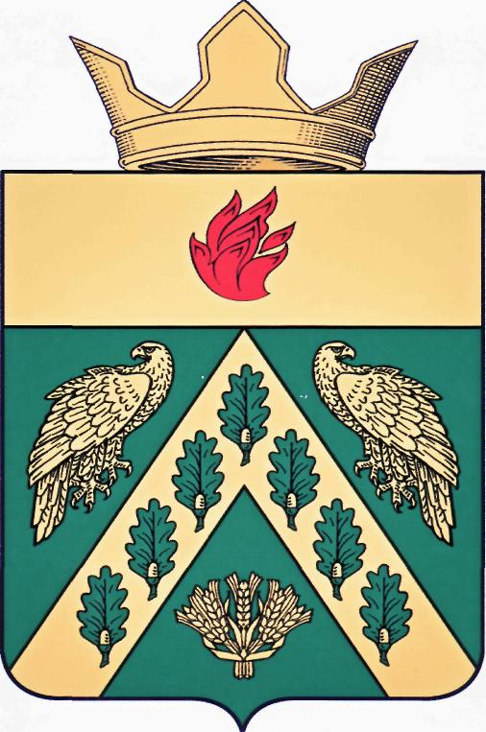

**ВОЛГОГРАДСКАЯ ОБЛАСТЬ**

**ЖИРНОВСКИЙ МУНИЦИПАЛЬНЫЙ РАЙОН**

**АДМИНИСТРАЦИЯ**

**АЛЕШНИКОВСКОГО СЕЛЬСКОГО ПОСЕЛЕНИЯ**

**Почтовый адрес:403774 Октябрьская улица 39А,село Алешники, Жирновский район, Волгоградская область**

**________________________________________________________________**

**П О С Т А Н О В Л Е Н И Е**

**от 30.12.2020 года с. Алешники №65**

**О регистрации устава Местной общественной организации территориального общественного самоуправления «Синегорье» Алешниковского сельского поселения Жирновского муниципального района**

В соответствии с Федеральным законом от 06.10.2003 года №131-ФЗ « О общих принципах организации местного самоуправления в Российской Федерации», руководствуясь Уставом Алешниковского сельского поселения,

**ПОСТАНОВЛЯЮ:**

1.Зарегистрировать Устав Местной общественной организации территориального общественного самоуправления «Синегорье» Алешниковского сельского поселения Жирновского муниципального района.

2.Постановление администрации Алешниковского сельского поселения от 31.10.2009 года №39 «О регистрации устава ТОС « Алешники» признать утратившим силу.

3.Настоящее постановление вступает в силу с момента его подписания и подлежит официальному обнародованию на информационных стендах администрации Алешниковского сельского поселения и размещению на официальном сайте администрации Алешниковского сельского поселения в телекоммуникационной сети интернет.

Глава Алешниковского сельского поселения

Жирновского муниципального района С.Е. Сикидина